接口与界面对应说明文档

## 主机监控

### Cpu

接口：POST /v1/monitor/node/<node_id>/cpu

对应界面：1.

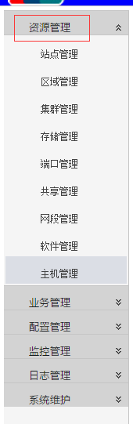

2.

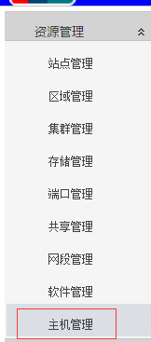

3.可以选择所属集群(目前分为两个集群分别数据集群和proxy集群)

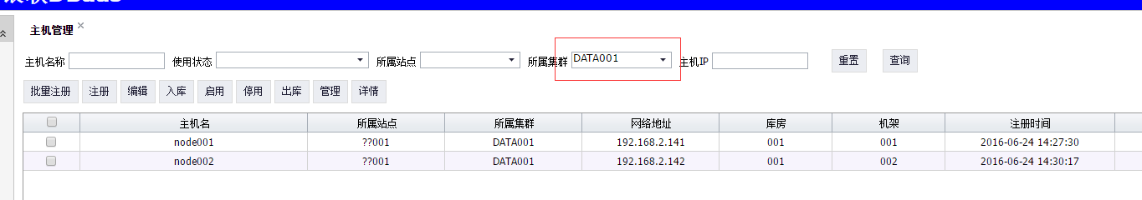

4.选择一台主机点击管理,进入主机的监控项

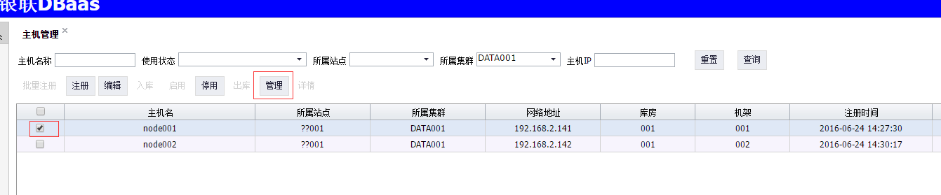

5.点击cpu使用率(完成成后台取数据,折线图上横坐标的时间是后台返的时间还是前端服务器的时间？)

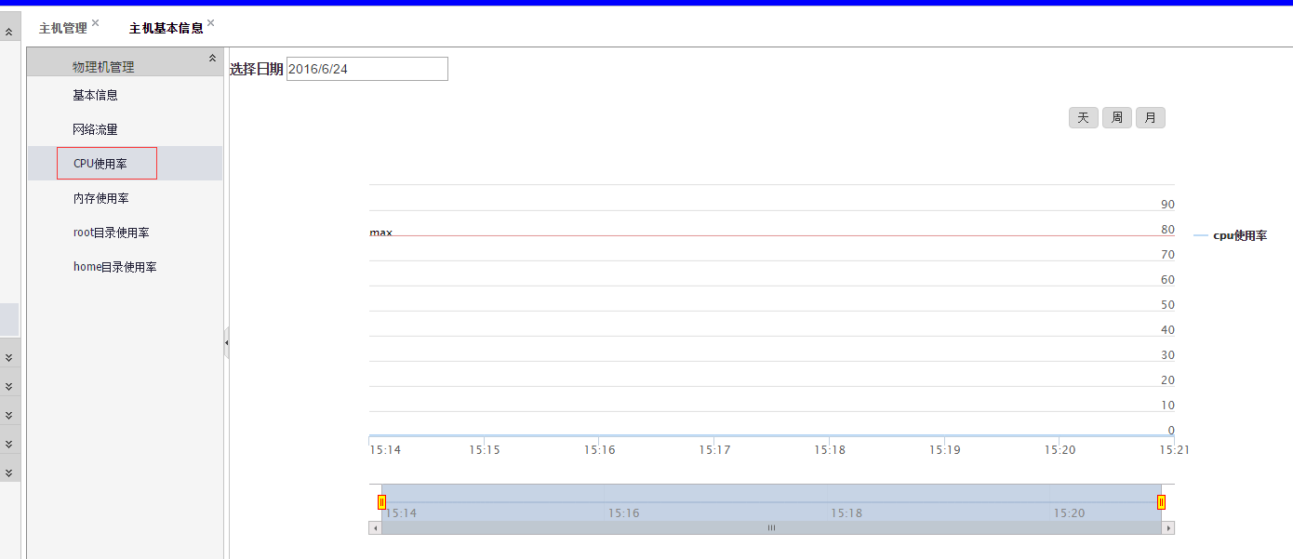

### 内存

接口：POST /v1/monitor/node/<node_id>/mem

对应界面:

1. 点击内存使用率(完成成后台取数据,折线图上横坐标的时间是后台返的时间还是前端服务器的时间？)

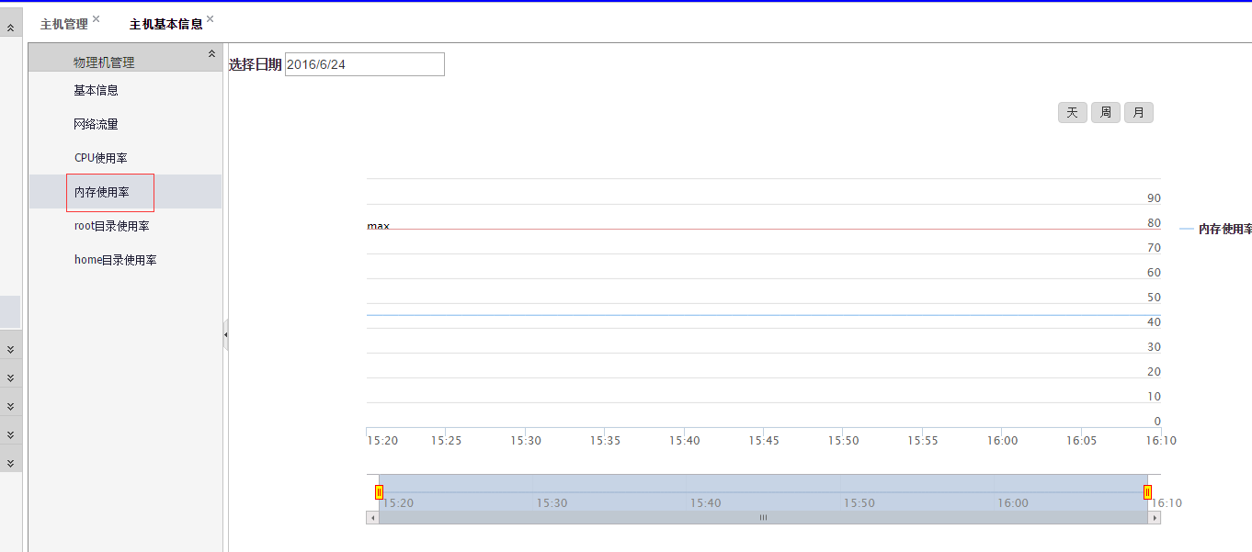

### Home目录(使用率和总量)

接口：POST /v1/monitor/node/<node_id>/homedir

对应界面:

1. 点击home目录使用率(完成成后台取数据,折线图上横坐标的时间是后台返的时间还是前端服务器的时间？)(界面显示只有使用率是后台实时数据,目录总量是假数据,请修改!后台返回的json请查看监控的接口文档)

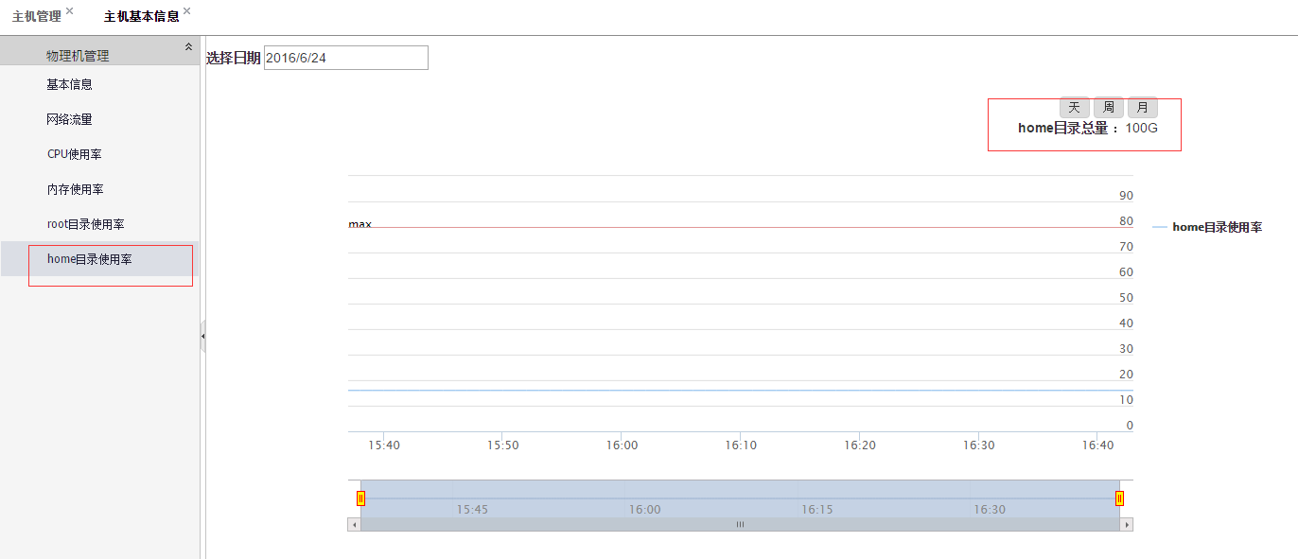

### Root目录(使用率和总量)

接口：POST /v1/monitor/node/<node_id>/rootdir

对应界面:

1. 点击root目录使用率(完成成后台取数据,折线图上横坐标的时间是后台返的时间还是前端服务器的时间？)(界面显示只有使用率是后台实时数据,目录总量是假数据,请修改!后台返回的json请查看监控的接口文档)

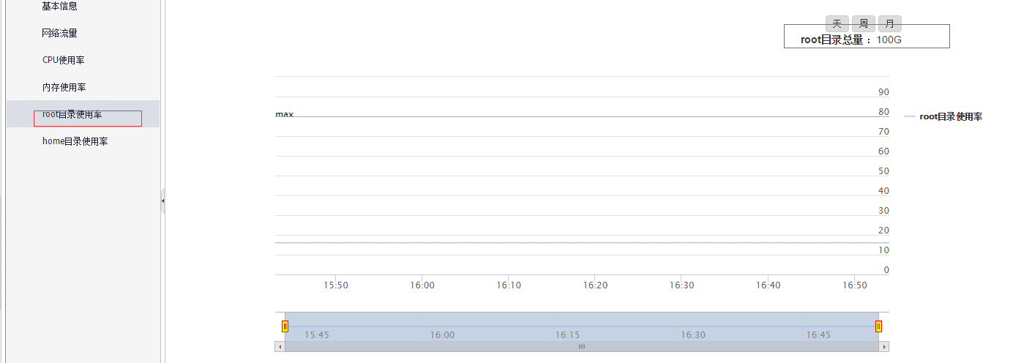

### 网络流量

接口: POST /v1/monitor/node/<node_id>/network

1.点击网络流量(未完成,增加一个下拉框,可以选择某个网卡,后台返回的json格式请看监控接口文档)

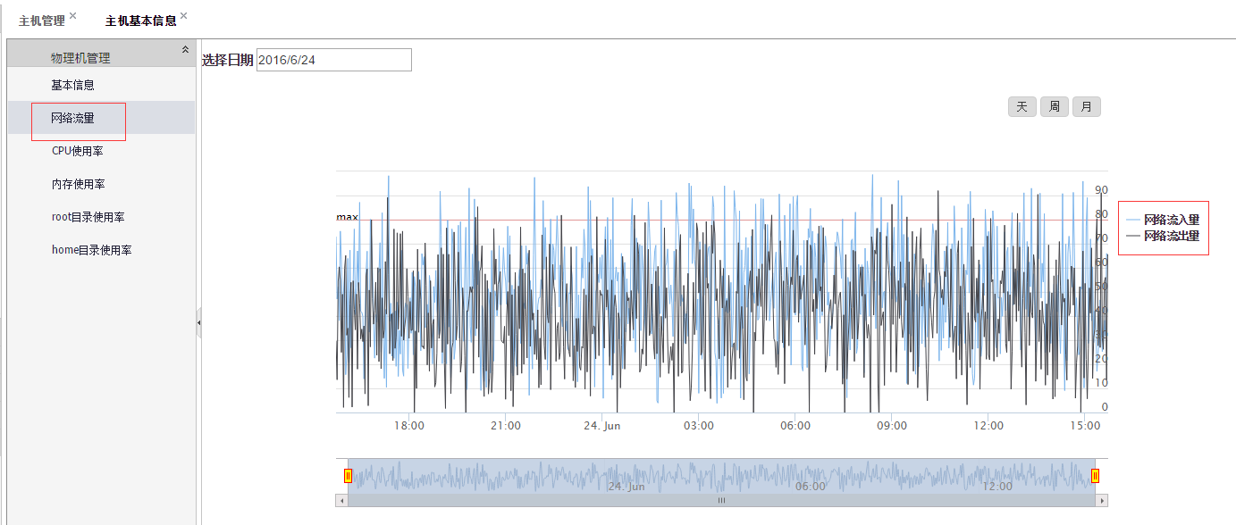

## Upsql实例

### Dir

接口：POST /v1/monitor/unit/<unit_id>/dir

1. 点击业务管理-实例管理,如下图

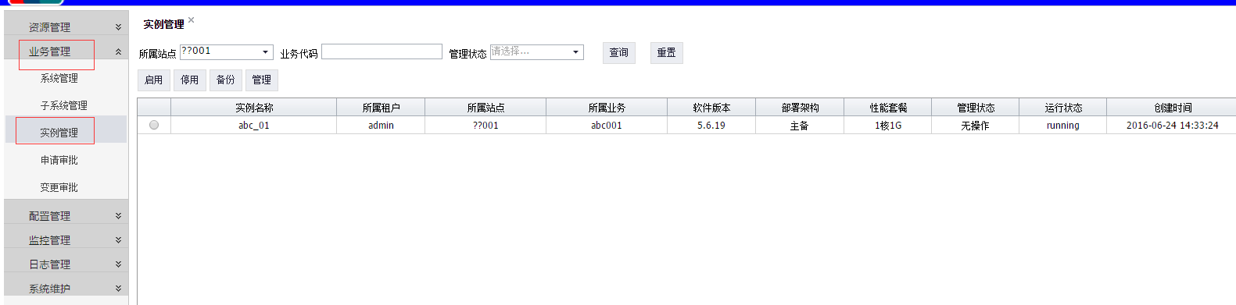

1. 选择一个实例,点击管理,如下所示:

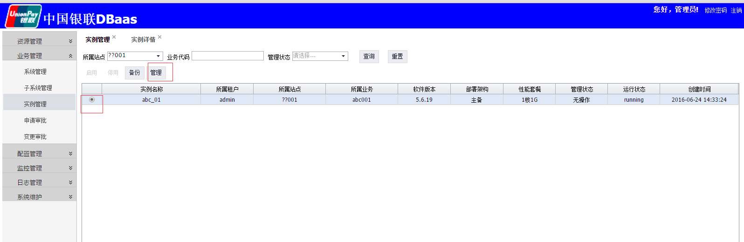

1. 出现实例详情页面，点击模块监控之后点击目录，如下所示(实例目录的折线图未完成)

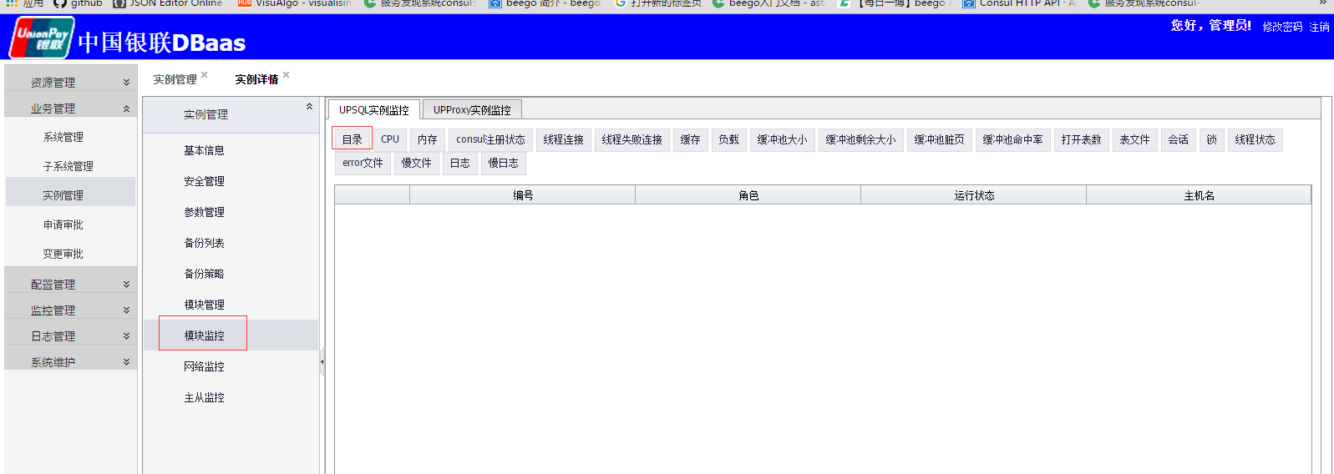

### 实例cpu

接口：POST /v1/monitor/unit/<unit_id>/cpu

1. 在实例详情页面点击cpu,如下所示(实例cpu使用率折线图未完成)

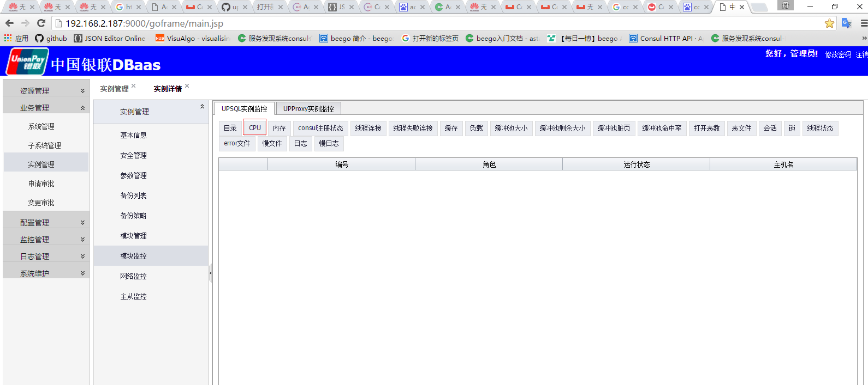

### 实例内存

接口: POST /v1/monitor/unit/<unit_id>/mem

1. 在实例详情页面点击内存，如下所示(实例内存使用率折线图未完成)

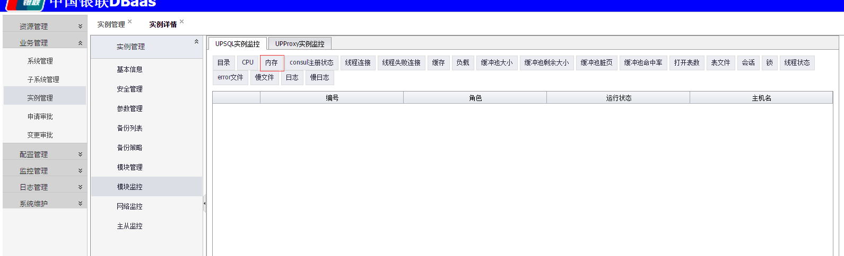

### 服务状态

接口：POST /v1/monitor/unit/<unit_id>/status

1. 在实例详情页面点击consul注册状态, 如下所示(实例服务状态折线图未完成[监控后台返回passing，warning，critical,前端需要转换为0，1，2])

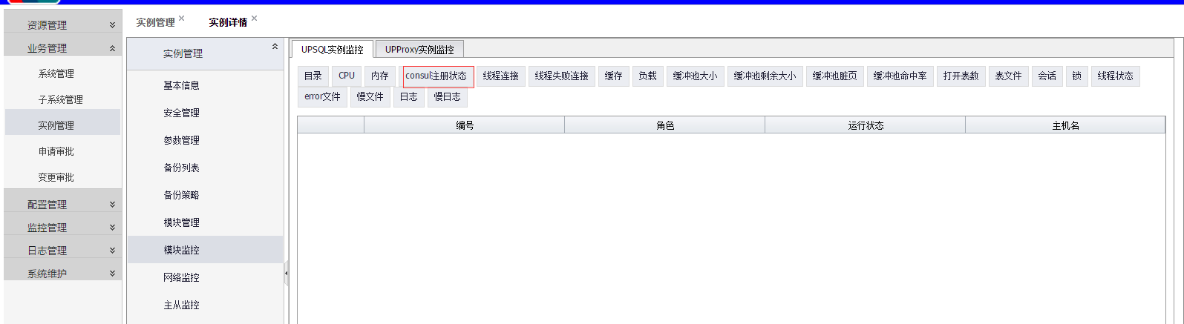

### 线程连接

接口：POST /v1/monitor/unit/<unit_id>/thread

1. 在实例详情页面点击线程连接,如下所示(实例线程链接折线图未完成)

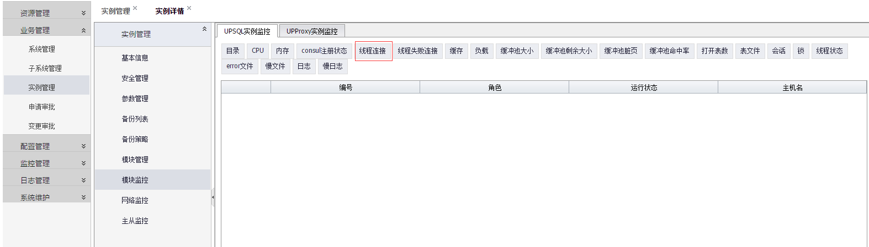

### Thread cache使用率

接口：POST /v1/monitor/unit/<unit_id>/cache

1. 在实例详情页面中的缓存修改为thread cache,然后点击thread cache,如下所示(实例thread cache使用率折线图未完成)

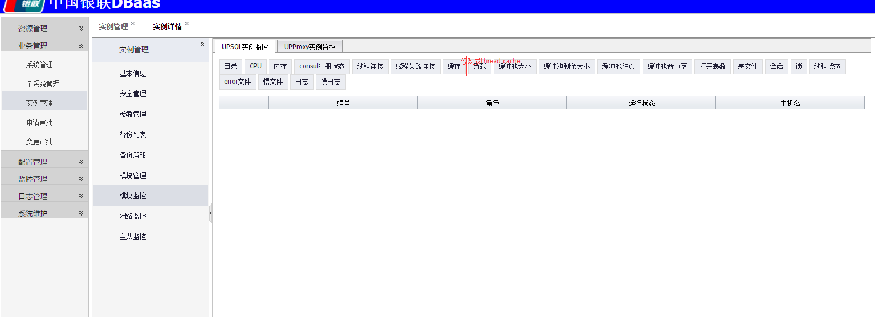

### 文件大小

接口：POST /v1/monitor/unit/<unit_id>/file_size

1. 在实例详情页面中的error文件和慢文件合并,修改为文件大小,然后点击文件大小,如下所示(实例文件大小表格未完成[文件大小表格中包含error文件大小和慢日志文件大小])

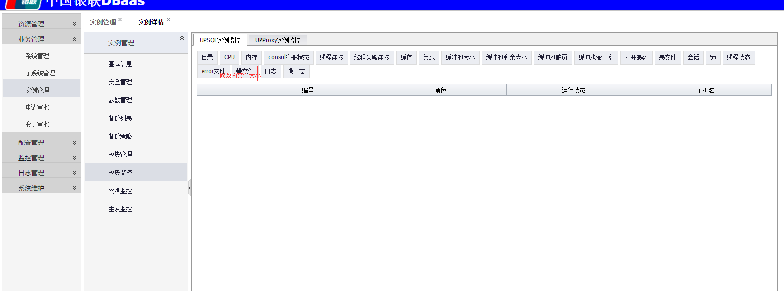

### 表文件大小

接口：POST /v1/monitor/unit/<unit_id>/table_size

1. 在实例详情页面点击表文件,如下所示(实例表文件表格未完成)

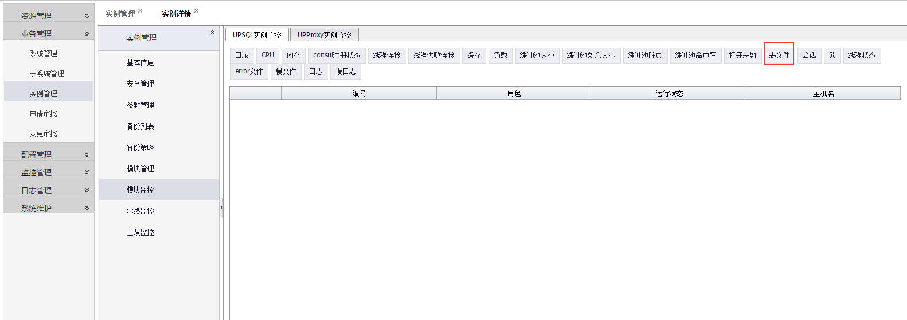

### 锁等待

接口：POST /v1/monitor/unit/<unit_id>/wait

1. 在实例详情页面点击锁,如下所示(实例锁等待表格未完成)

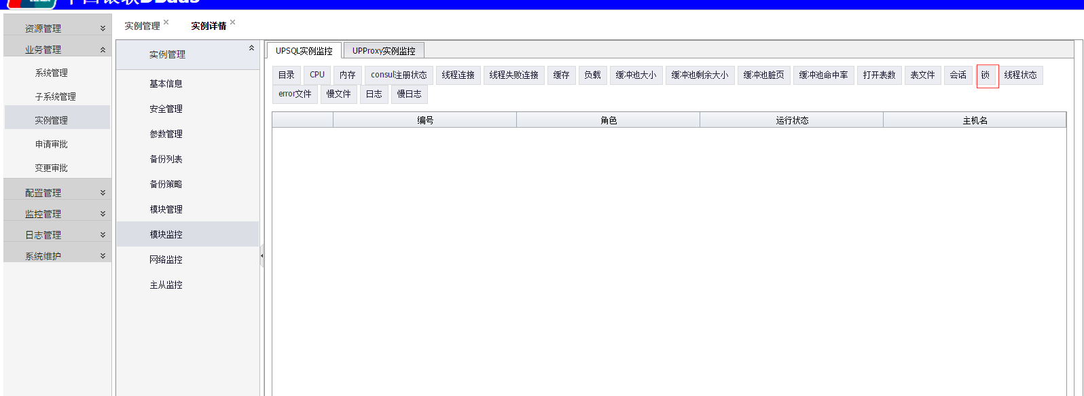

### 负载

接口：POST /v1/monitor/unit/<unit_id>/load

1. 在实例详情页面点击负载,如下所示(实例负载折线图未完成)

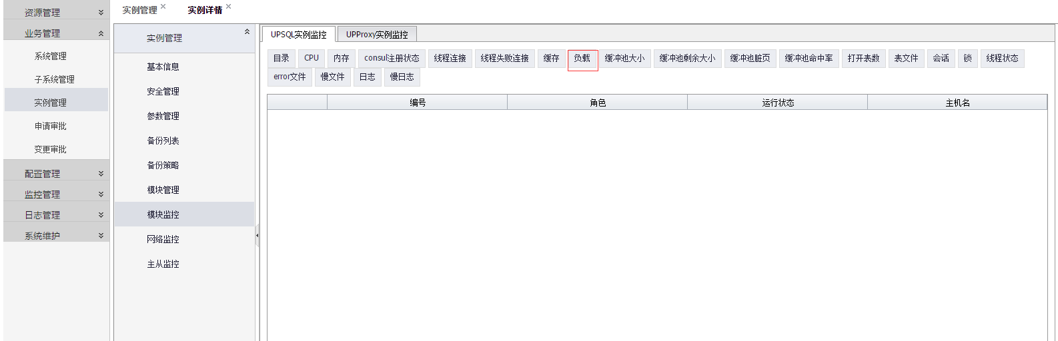

### 缓冲池大小

接口：POST /v1/monitor/unit/<unit_id>/buffer_size

1. 在实例详情页面点击缓冲池大小,并且将缓冲池剩余大小删除,如下所示(实例缓冲池大小折线图未完成[后台返回缓冲池总大小和剩余大小,前端计算出使用率]页面折线图上显示缓冲池大小，剩余大小和使用率)

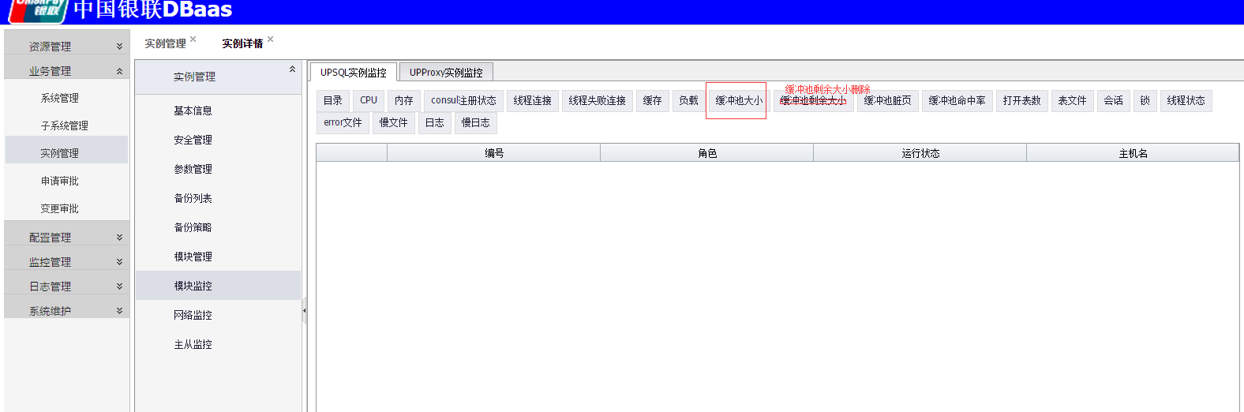

### 缓冲池脏页数

接口：POST /v1/monitor/unit/<unit_id>/buffer_ dirty_page

1. 在实例详情页面点击缓冲池脏页,如下所示(实例缓冲池脏页数折线图未完成)

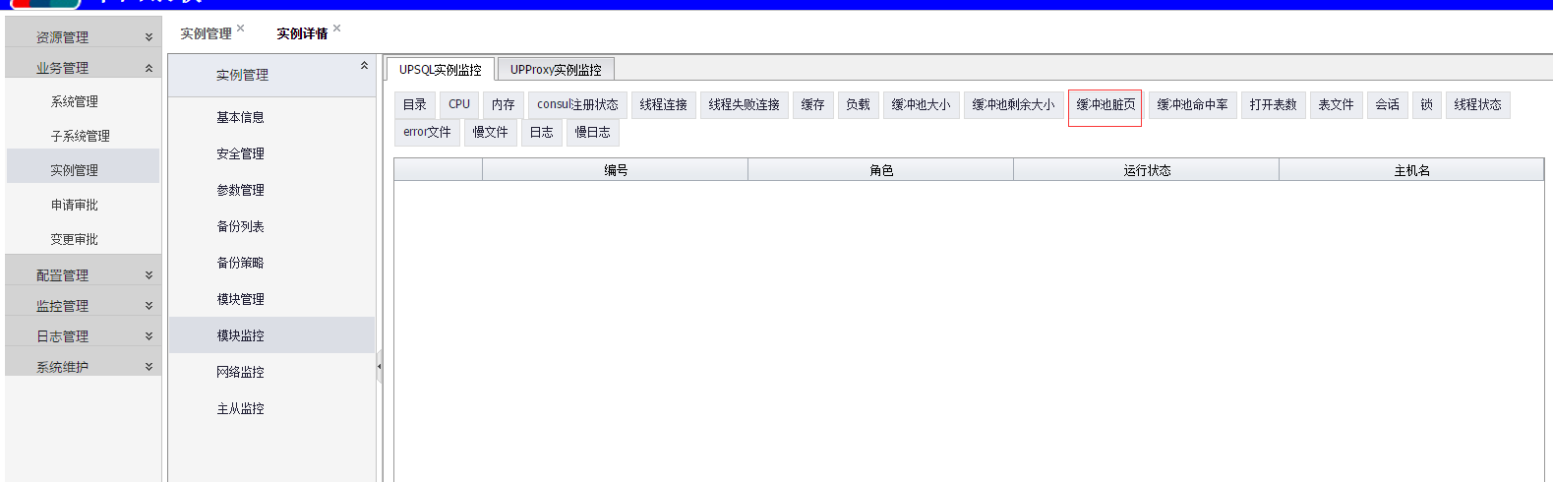

### 缓冲池命中率

接口：POST /v1/monitor/unit/<unit_id>/hit

1. 在实例详情页面点击缓冲池命中率,如下所示(实例缓冲池命中率折线图未完成)

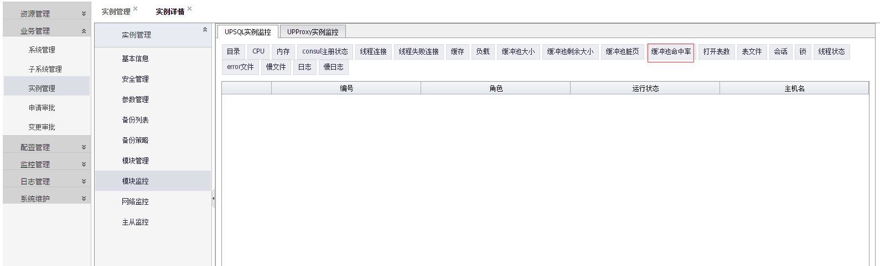

### 打开表数

接口：POST /v1/monitor/unit/<unit_id>/opentable

1. 在实例详情页面点击打开表数,如下所示(实例打开表数折线图未完成)

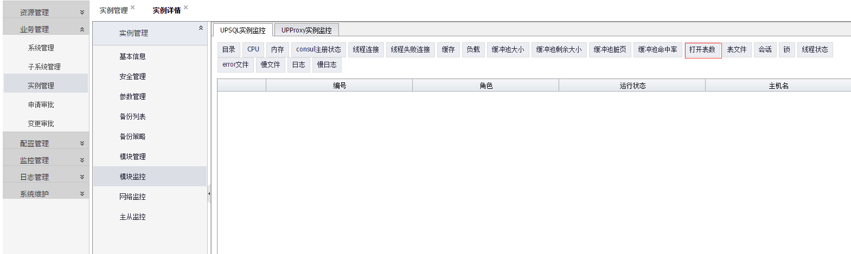

### 主从复制

接口：POST /v1/monitor/unit/<unit_id>/replication

1. 在实例详情页面点击主从监控,如下所示(实例主从复制表格完成，但未从监控后台取数据)

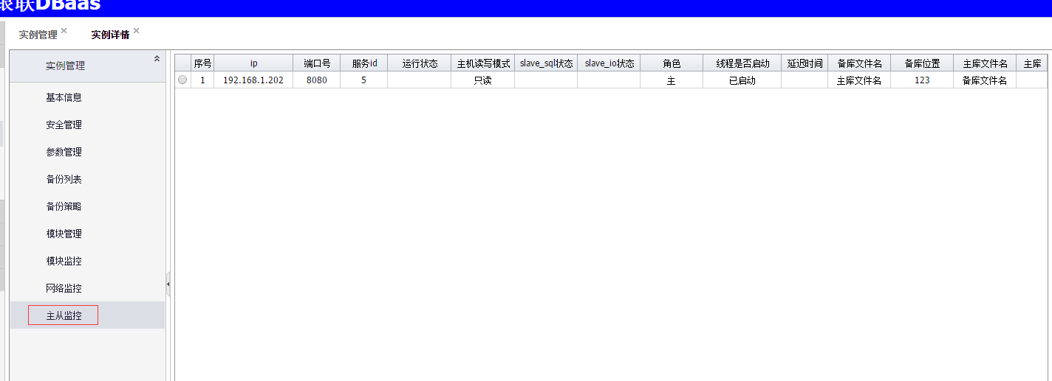

### 进程和守护进程

接口：POST /v1/monitor/unit/<unit_id>/process

1. 在实例详情页面新增进程状态,如下所示(实例进程状态折线图未完成[监控后台返回passing，warning，critical,前端需要转换为0，1，2])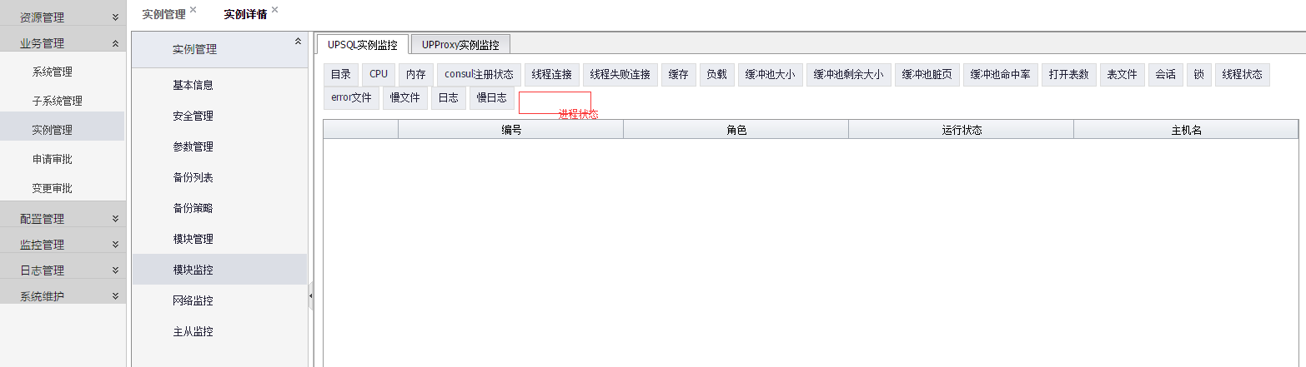

### 复制sql线程状态

接口：POST /v1/monitor/unit/<unit_id>/slave_sql

1. 在实例详情页面新增sql线程状态,如下所示(实例复制sql线程状态折线图未完成[监控后台返回passing，warning，critical,前端需要转换为0，1，2])

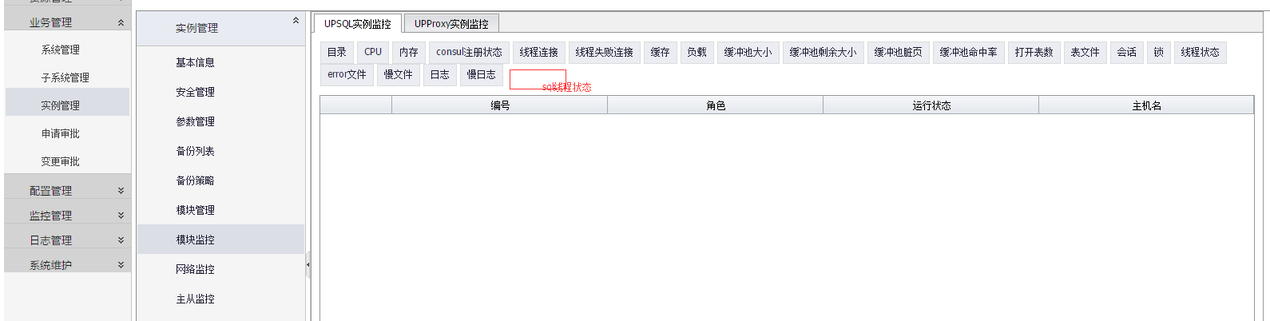

### 复制io线程状态

接口：POST /v1/monitor/unit/<unit_id>/slave_io

1. 在实例详情页面新增io线程状态,如下所示(实例复制io线程状态折线图未完成[监控后台返回passing，warning，critical,前端需要转换为0，1，2])

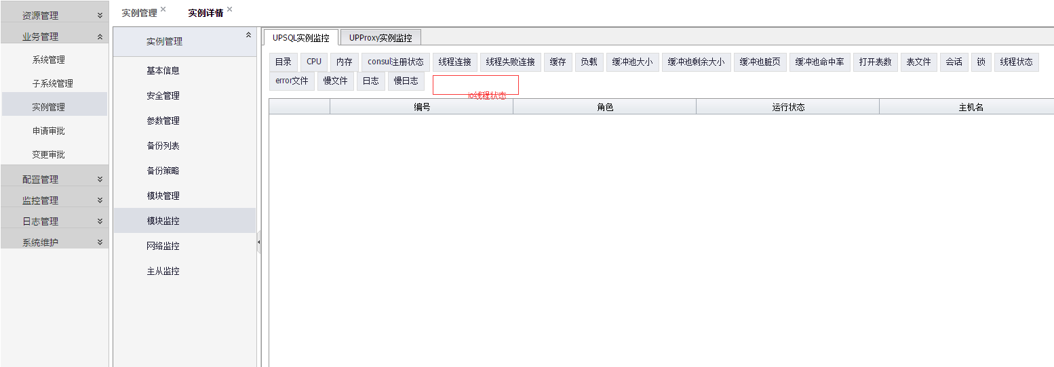

### 服务组件状态

接口：POST /v1/monitor/node/component

1. 点监控管理-主机状态监控, 如下所示(服务组件状态表格完成,但未从监控后台获取数据)表格需要修改,具体咨询鲍琳

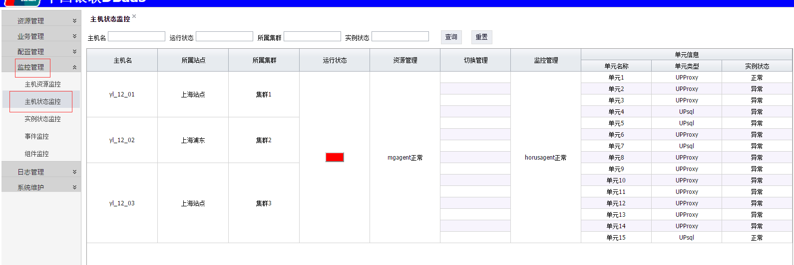

## Upproxy实例

### 服务状态

接口：POST /v1/monitor/unit/<unit_id>/status

1.点击业务管理--实例管理—模块监控—upproxy实例监控—consul注册状态, 如下所示(实例服务状态折线图未完成[监控后台返回passing，warning，critical,前端需要转换为0，1，2])

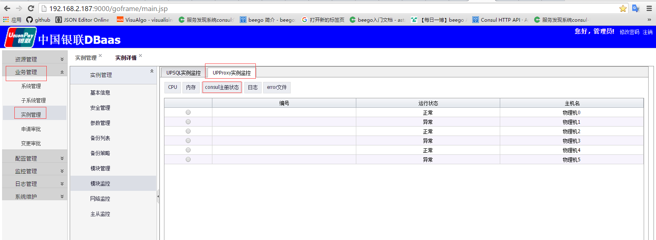

### Dir

接口：POST /v1/monitor/unit/<unit_id>/dir

1. 在upproxy实例监控页面新增目录,如下所示(实例目录折线图未完成)

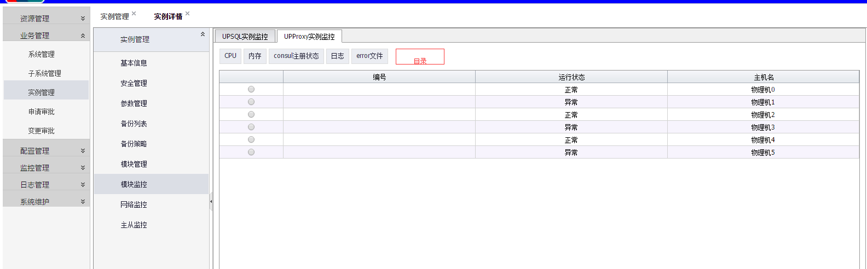

### 实例cpu

接口：POST /v1/monitor/unit/<unit_id>/cpu

1. 在upproxy实例监控页面点击cpu,如下所示(实例cpu折线图未完成)

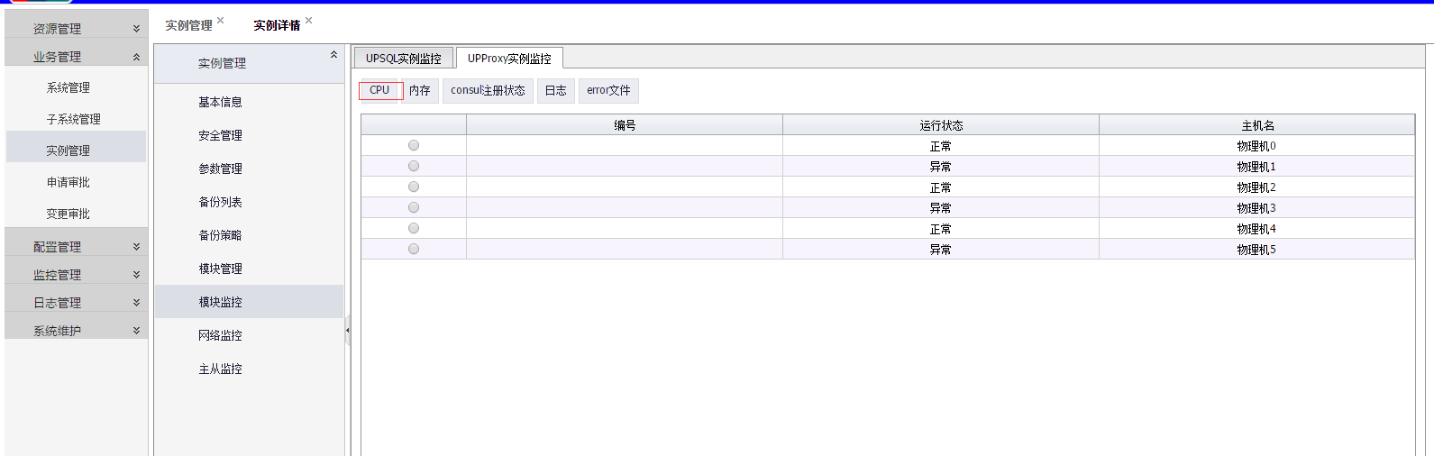

### 实例内存

接口: POST /v1/monitor/unit/<unit_id>/mem

1. 在upproxy实例监控页面点击内存,如下所示(实例内存折线图未完成)

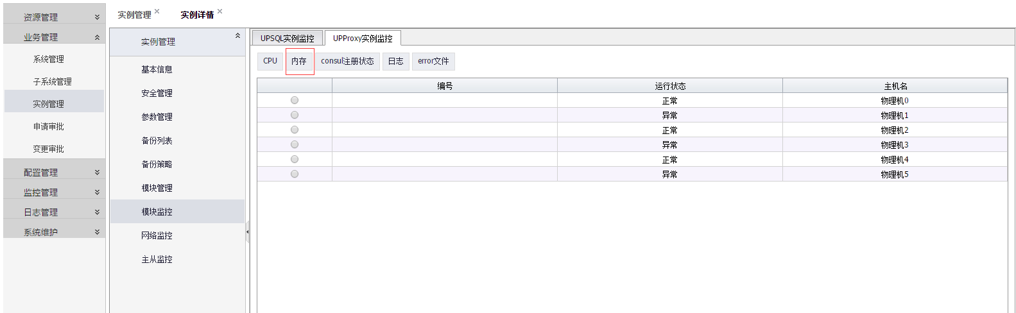

### 文件大小

接口：POST /v1/monitor/unit/<unit_id>/file_size

1. 在upproxy实例监控页面的error文件修改为文件大小,如下所示(实例文件大小表格未完成[文件大小表格里面包含upproxy实例的错误文件大小])

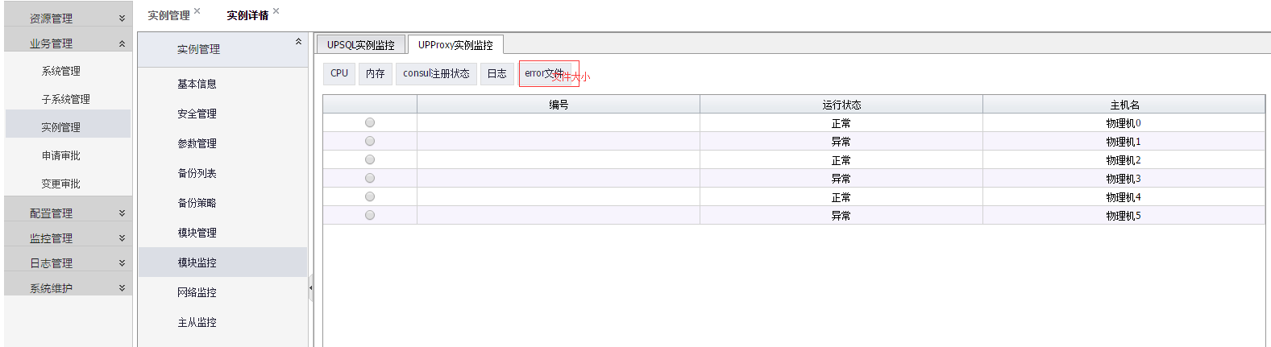

## Swm实例

### 服务状态

接口：POST /v1/monitor/unit/<unit_id>/status

1. 点击业务管理--实例管理—模块监控—swm实例监控—consul注册状态, 如下所示(实例服务状态折线图未完成[监控后台返回passing，warning，critical,前端需要转换为0，1，2])

### Dir

接口：POST /v1/monitor/unit/<unit_id>/dir

1. 在swm实例监控页面新增目录,如下所示(实例目录折线图未完成)

### 实例cpu

接口：POST /v1/monitor/unit/<unit_id>/cpu

1. 在swm实例监控页面点击cpu,如下所示(实例cpu折线图未完成)

### 实例内存

接口: POST /v1/monitor/unit/<unit_id>/mem

1. 在swm实例监控页面点击内存,如下所示(实例内存折线图未完成)